Муниципальное бюджетное дошкольное образовательное учреждение
Холмогорский детский сад «Домовенок»

Составитель: Токарева М.С.

2017-2019 г

http://granic.net.ua/categoria/novosti/samye-izvestnye-lyudi-mira-s-ogranichennymi-vozmozhnostyamiili-bezgranichnymi

Самые известные люди мира
с ограниченными возможностями...
или безграничными?

Список самых известных людей с различными увечьями и состояниями, включая актеров, политиков с ограниченными возможностями, писателей и ученых с невероятными способностями, которые сделали большой вклад в развитие и жизнь общества.
Есть увечье или сложная медицинская проблема? Это не единичный, а массовый случай - инвалидов очень много в нашем обществе. И они осуществили огромный прорыв во всех областях социальной жизни. Ведь людей с физическими недостатками можно найти и среди звезд шоу-бизнеса, и среди певцов, мировых лидеров, выдающихся философов и великих ученых, актеров и актрис
Инвалидность - состояние, при котором имеются препятствия или ограничения в деятельности человека с физическими, умственными, сенсорными или психическими отклонениями.
Конечно, в мире существуют миллионы не популярных и не прославленных инвалидов, о них не пишут статьи и книги, но они проживают каждый день в борьбе, каждый день превозмогают свои ограничения, преодолевают самих себя. Они - бесславные герои, которые совершают подвиги постоянно, в течение всей своей жизни.
Ведь чтобы человек с инвалидными ограничениями достиг того же, что и обычный здоровый человек, ему надо приложить в несколько раз или даже в несколько десятков раз больше усилий. И в этом секрет успеха людей необычной судьбы - они используют на все 100% процентов все имеющиеся у себя возможности, в то время, как обычный человек не использует даже десятой части своих.
В перечне самых великих людей мира ниже Вы найдете имена и фото, краткие биографии мужчин и женщин с инвалидностями разного рода. Этих людей просто язык не поворачивается назвать нетрудоспособными, изуродованными, убогими или увечными, калеками или жалкими, бедными или нуждающимися в помощи - это абсолютно самодостаточные личности, дух которых в разы сильнее их тела.

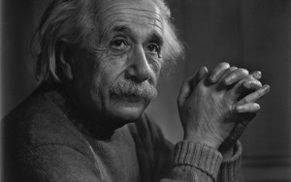
Альберт Эйнштейн
Математик и физик, имеющий большие сложности с когнитивными процессами (тяжело давалось обучение, познание мира). Он не разговаривал до 3 лет. С трудом овладевал математикой в школьные годы, а также с большими усилиями овладевал письменной речью.

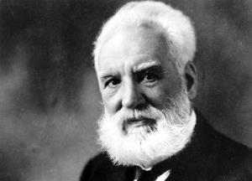
Александр Грэхем Белл
Затруднения с познавательными способностями. Изобрел телефон.

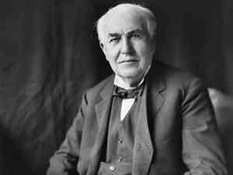
Томас Эдисон
Великий изобретатель, который за свою жизнь придумал более 1000 изобретений, которыми каждый из нас пользуется в своей повседневности.
В свои ранние годы его считали недоразвитым, потому что он не мог читать до 12 лет. Позже парень признается, что он стал глухим после того, как засовывал себе детские игрушечные паровозики в уши.
Изначально он привлек к себе внимание всего света, изобретя фонограф, а затем - электрическую лампочку.
Кстати, чтобы изобрести её, Томасу понадобилось сделать более 10 000 попыток, к которым он относился не как к 10 000 ошибок, а как к 10 000 возможностям, приближающим его к цели. Телеграф - это тоже его изобретение. А потом он стал преуспевающим дельцом, успешным бизнесменом.
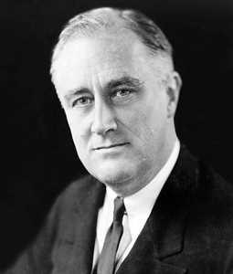
Франклин Делано Рузвельт
Он был болен полиомиелитом, но, тем не менее, стал сначала правителем Нью-Йорка, а затем и вообще избран Президентом США!
Более того - он занимал пост Президента Соединенных Штатов Америки аж на 4 срока, т.е. беспрецендентное количество раз.

Джордж Вашингтон
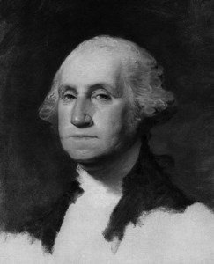
Проблемы с когнитивными способностями. Еле-еле писал, грамматику так и не осилил. Президент США.

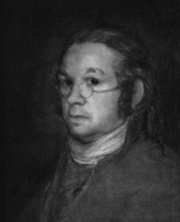
Франциско де Гойя
Придворный всемирно известный испанский писатель, который оглох в 46 лет. Самый яркий представитель художественного искусства Испании 19-го столетия.

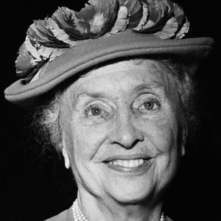
Хелен Келлер
Эта женщина посвятила всю свою жизнь инвалидам. Она была слепа, глуха и нема - с рождения. И при этом полна радости и жизнелюбия.
Автор, политический активист, лектор. Первый глухонемой человек, который получил степень бакалавра искусств. Борец за права инвалидов.

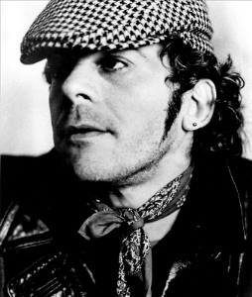
Айан Дюри
Моторная инвалидность, сложности с передвижением из-за перенесенного полиомиелита. Певец, он написал ряд хитов в 1978-1980-х года, некоторые из которых были запрещены к ротации из-за двусмысленности текстов

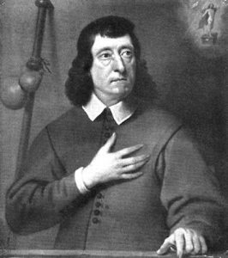
Джон Милтон
Английский поэт и автор 17 века. Ослеп в возрасте 43 лет, написал произведение "Утраченный рай".

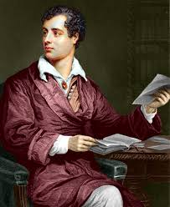
Лорд Гордон Байрон
"Сумасшедший, лихой и опасный" - изучаемый в школе английский поэт с косолапостью. Ходил с большим трудом, но при этом изъездил всю Европу.
Поэзия Байрона - является отражением его эгоизма и сатирического реализма. В наше время был бы лидером каких-нибудь новомодных, революционных течений.

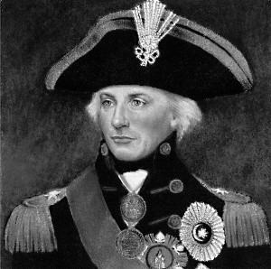

Лорд Нельсон
Великий британский полководец и герой английского флота. Выиграл ряд битв, в т.ч. при Трафальгаре и Ниле.
Самые крупные победы Нельсон одержал, уже имея инвалидность - лишившись своего правого глаза, а позже он в битве потерял и свой правый локоть, в результате чего вся рука была ампутирована.

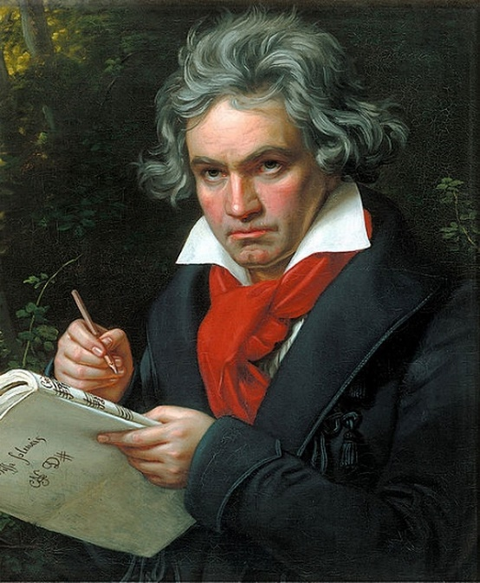
Людвиг ван Бетховен - немецкий композитор, представитель венской классической школы. В 1796 году, будучи уже известным композитором, Бетховен начал терять слух: у него развился тинит - воспаление внутреннего уха. К 1802 году Бетховен полностью оглох, но именно с этого времени композитор создал свои самые известные произведения. В 1803 -1804 годах Бетховеном была написана «Героическая симфония», в 1803-1805 годах - опера «Фиделио». Кроме того, в это время Бетховеном были написаны фортепианные сонаты с «Двадцать восьмой» по последнюю - «Тридцать вторую», две сонаты для виолончели, квартеты, вокальный цикл «К далекой возлюбленной». Будучи абсолютно глухим, Бетховен создал два своих самых монументальных сочинения - «Торжественную мессу» и «Девятую симфонию с хором» (1824).

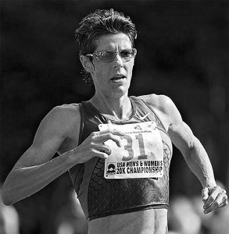
Марла Ранян
Женщина-бегун, выиграли 4 золотые медали, а также серебро и легкоатлет, толкательница ядра, участница Паралимпийских игр в Атланте. Слепая. Болезнь Штарградта (дегенерация желтого пятна).
Для неё не существует понятия "финиш".

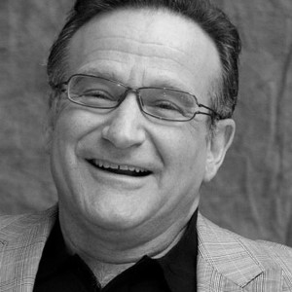
Робин Вильямс
Голливудская звезда с диагнозом дефицит внимания (СДВГ). Любит сниматься в фильмах с медицинским уклоном.

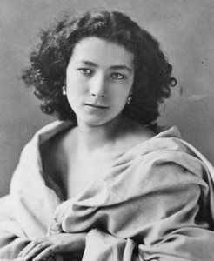
Сара Бернар
Французская актриса с серьёзным повреждением колен. В 1914 ей ампутировали ногу, но она продолжала сниматься в фильмах до самой смерти. Её считали величайшей актрисой и называли великолепной, неподражаемой Сарой

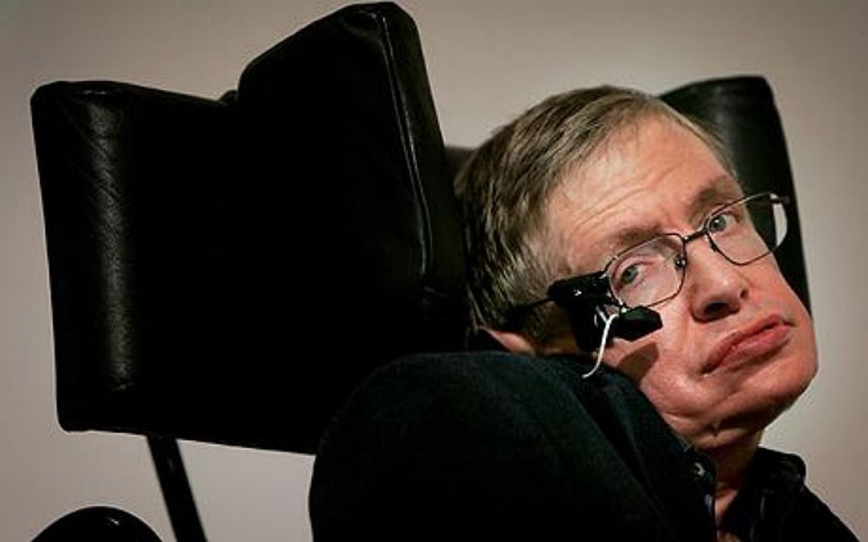
Стивен Вильям Хокинг Лауреат Нобелевской премии, изучает фундаментальные законы, которые управляют Вселенной. Он является обладателем двенадцати почетных ученых званий. Его книги «Кратная история времени» и «Черные дыры, молодая Вселенная и другие очерки» стали бестселлерами. При всем при этом еще в 20 лет Хокинг был практически полностью парализован из-за развития неизлечимой формы атрофирующего склероза и остается в этом состоянии всю свою оставшуюся жизнь. У него двигаются только пальцы правой руки, которыми он управляет своим движущимся креслом и специальным компьютером, который за него говорит.

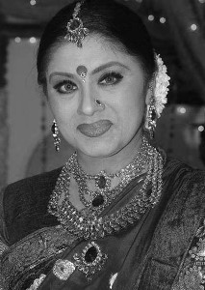
Судха Чандран
Индийская актриса и танцовщица. Так-то по этой красавице и не скажешь, что она безногая - оно у неё нет ноги, она ампутирована в результате автокатострофы.
Снимается в ряде фильмов, принимает активное участие в танцевальных шоу

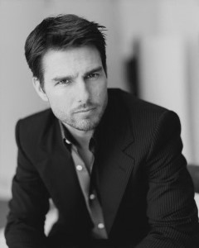

Том Круз
Звезда Голливуда, болен дислексией. Американский актёр, режиссёр, продюсер, сценарист.

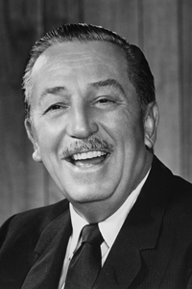

Уолт Дисней
Ограниченные когнитивные способности.Американский художник-мультипликатор, кинорежиссёр, актёр, сценарист и продюсер, основатель компании «Walt Disney Productions», которая к настоящему времени превратилась в мультимедийную империю «The Walt Disney Company».
Является создателем первых в истории кинематографа звукового и музыкального мультфильмов.

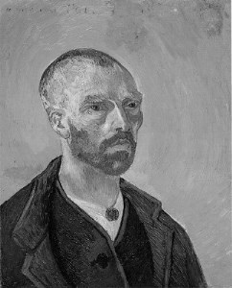

Винсент Ван Гог
Тип инвалидности - ментальные, психические заболевания. Является одним из самых дорогих художников мира. Внес огромный вклад в современное искусство.
Создал около 2000 картин и рисунков

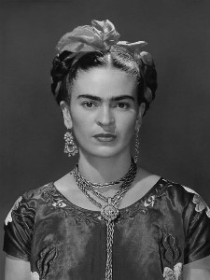

Фрида Кало

Мексиканская художница, больная полиомиелитом, прославилась на весь мир. Её правая нога была тоньше левой - этот недостаток она с успехом скрывает при помощи длинных юбок. Есть допущение, что у неё была травма позвоночника

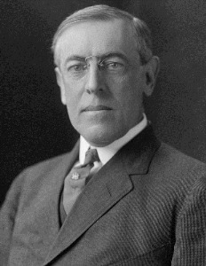
Вудро Вильсон
Сложности с познавательными способностями, дислексия. 28-й президент США (1913—1921). Известен также как историк и политолог. Лауреат Нобелевской премии мира 1919 года, присуждённой ему за миротворческие усилия

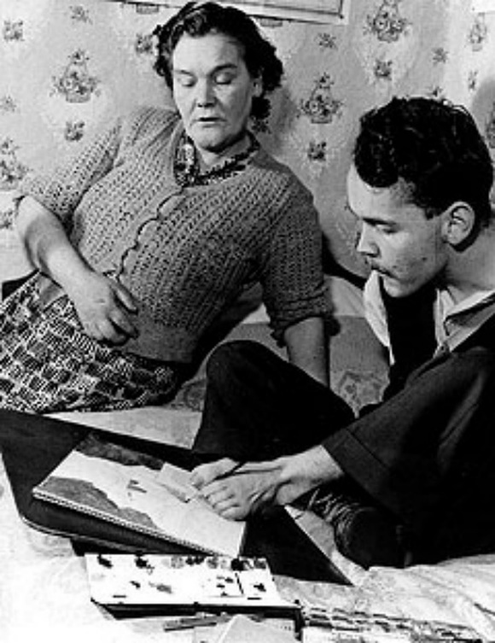
Кристи Браун
Ирландский художник, писатель и поэт, болен ДЦП в тяжелой форме. В его семье у родителей родилось 22 ребенка, а выжило только 13. Много лет не говорил и не двигался. Врачи считали его умственно неполноценным, ребенок не мог ходить и даже передвигаться, отставал в развитии. Но мать не отказалась от него, а ухаживала за малышом и не оставляла надежды научить его ходить, говорить, писать, читать.
Его левая нога впервые пошевелилась только когда ему исполнилось 5 лет. И именно нею он и начал рисовать и писать, освоив сначала мел, потом кисть, затем ручку и печатную машинку. Он не просто научился читать, говорить и писать, но и стал известным художником и новеллистом. О его жизни был снят фильм «Кристи Браун: Моя левая нога», сценарий к которому написал сам Браун.

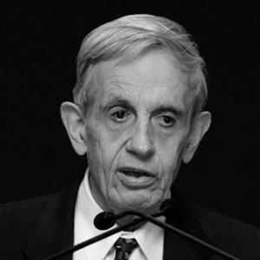

Джон Форбс Нэш
Лауреат Нобелевской премии, американский математик, новатор в области теории игр, дифференциальных уравнений и геометрии.
Большую часть жизни прожил с диагнозом паранойя и шизофрения. По мотивам его биографии снят фильм с Расселом Кроу в главной роли.

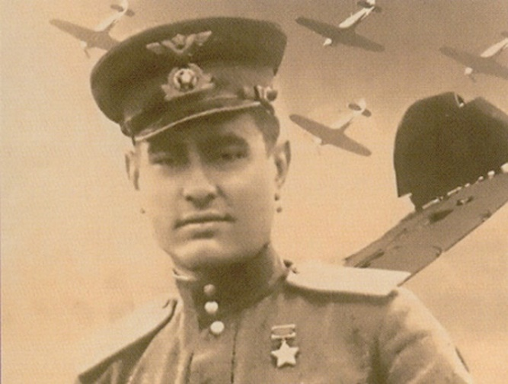
Летчик Алексей Маресьев, по истории которого была написана «Повесть о настоящем человеке», всю жизнь был очень активен и боролся за права инвалидов. Он один из немногих, кто прошел медкомиссию после ампутации и стал летать с протезами. После войны Маресьев очень много ездил, стал почетным гражданином многих городов. Он стал живым доказательством того, что обстоятельства можно преодолеть.

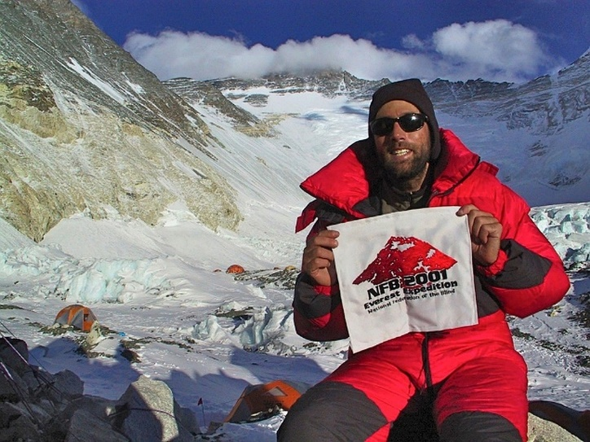
Эрик Вайхенмайер - первый в мире скалолаз, который достиг вершины Эвереста, будучи незрячим. Он потерял зрение, когда ему было 13 лет. Онако, Эрик закончил учебу, а потом и сам стал учителем средней школы, затем - тренером по борьбе и спортсменом мирового класса.
О путешествии Вайхенмайера режиссер Питер Уинтер снял игровой телевизионный фильм «Коснуться вершины мира». Кроме Эвереста Вайхенмайер покорил семерку самых высоких горных пиков мира, включая Килиманджаро и Эльбрус.
Ник Вуйчич
Ник родился без рук и без ног. Даже представить невозможно, через какие моральные и физические муки пришлось пройти ему и его родителям. Но эти люди не сдались, и Ник Вуйчич стал одним из самых знаменитых христианских проповедников мира. Своим примером он каждый день вселяет веру и надежду в сердца миллионов людей по всему миру.
2 декабря 1982 года. По какому- то злому решению судьбы малыш пришел в этот мир с такими особенностями, которые делают жизнь просто невыносимой. Представьте, что чувствовали родители, надеялись ли они, что их сын однажды станет тем, кто будет вдохновлять и давать надежду людям со всех уголков земного шара? Из всех конечностей у Ника имелась только часть стопы, с помощью которой он научился делать многие вещи – ходить, плавать, писать, кататься на скейте. Родители Ника добились того, чтобы их ребенок учился в обычной школе и Ник Вуйчич стал первым ребенком-инвалидом обучавшимся в обычной Австралийской школе. Нику было очень трудно, он остро переживал одиночество и свое отличие от всего мира, часто думал, зачем же он вообще пришел в этот мир. В возрасте восьми лет Ник попытался покончить жизнь самоубийством – он нырнул в ванну и хотел захлебнуться. Но не смог. Он подумал о родителях, которых он очень любил и которые его очень любили. Он подумал, что родители никогда не смогут простить себе его смерти, всегда будут считать, что это они виноваты в том, что Ник решил уйти из жизни. Он не мог допустить этого. Ник больше никогда не пытался убить себя, но часто думал о своем предназначении в этом мире.
Однажды мама прочитала Нику статью о тяжелобольном человеке, который вдохновлял других людей жить. Эта история глубоко тронула душу Ника. Это был первый шаг в осознании им своего предназначения. Со временем Ник научился все более и более приспосабливаться к своей ситуации. В седьмом классе Ника выбрали старшиной школы – он работал с ученическим советом по вопросам, связанным с благотворительностью и помощью инвалидам. После окончания школы Ник Вуйчич продолжил учебу и получил два университетских образования – одно бухгалтерское, второе в области финансового планирования. Однажды, когда Нику было 19 лет, ему предложили выступить перед студентами университета. Его речь должна была занять 7 минут. Уже через 3 минуты выступления половина аудитории плакала. Одна девушка вышла к Нику на сцену и обняв его, плакала на его плече со словами «Никто никогда не говорил мне, что любит меня, никто никогда не говорил мне, что я красивая такая, какая есть. Моя жизнь изменилась сегодня».

